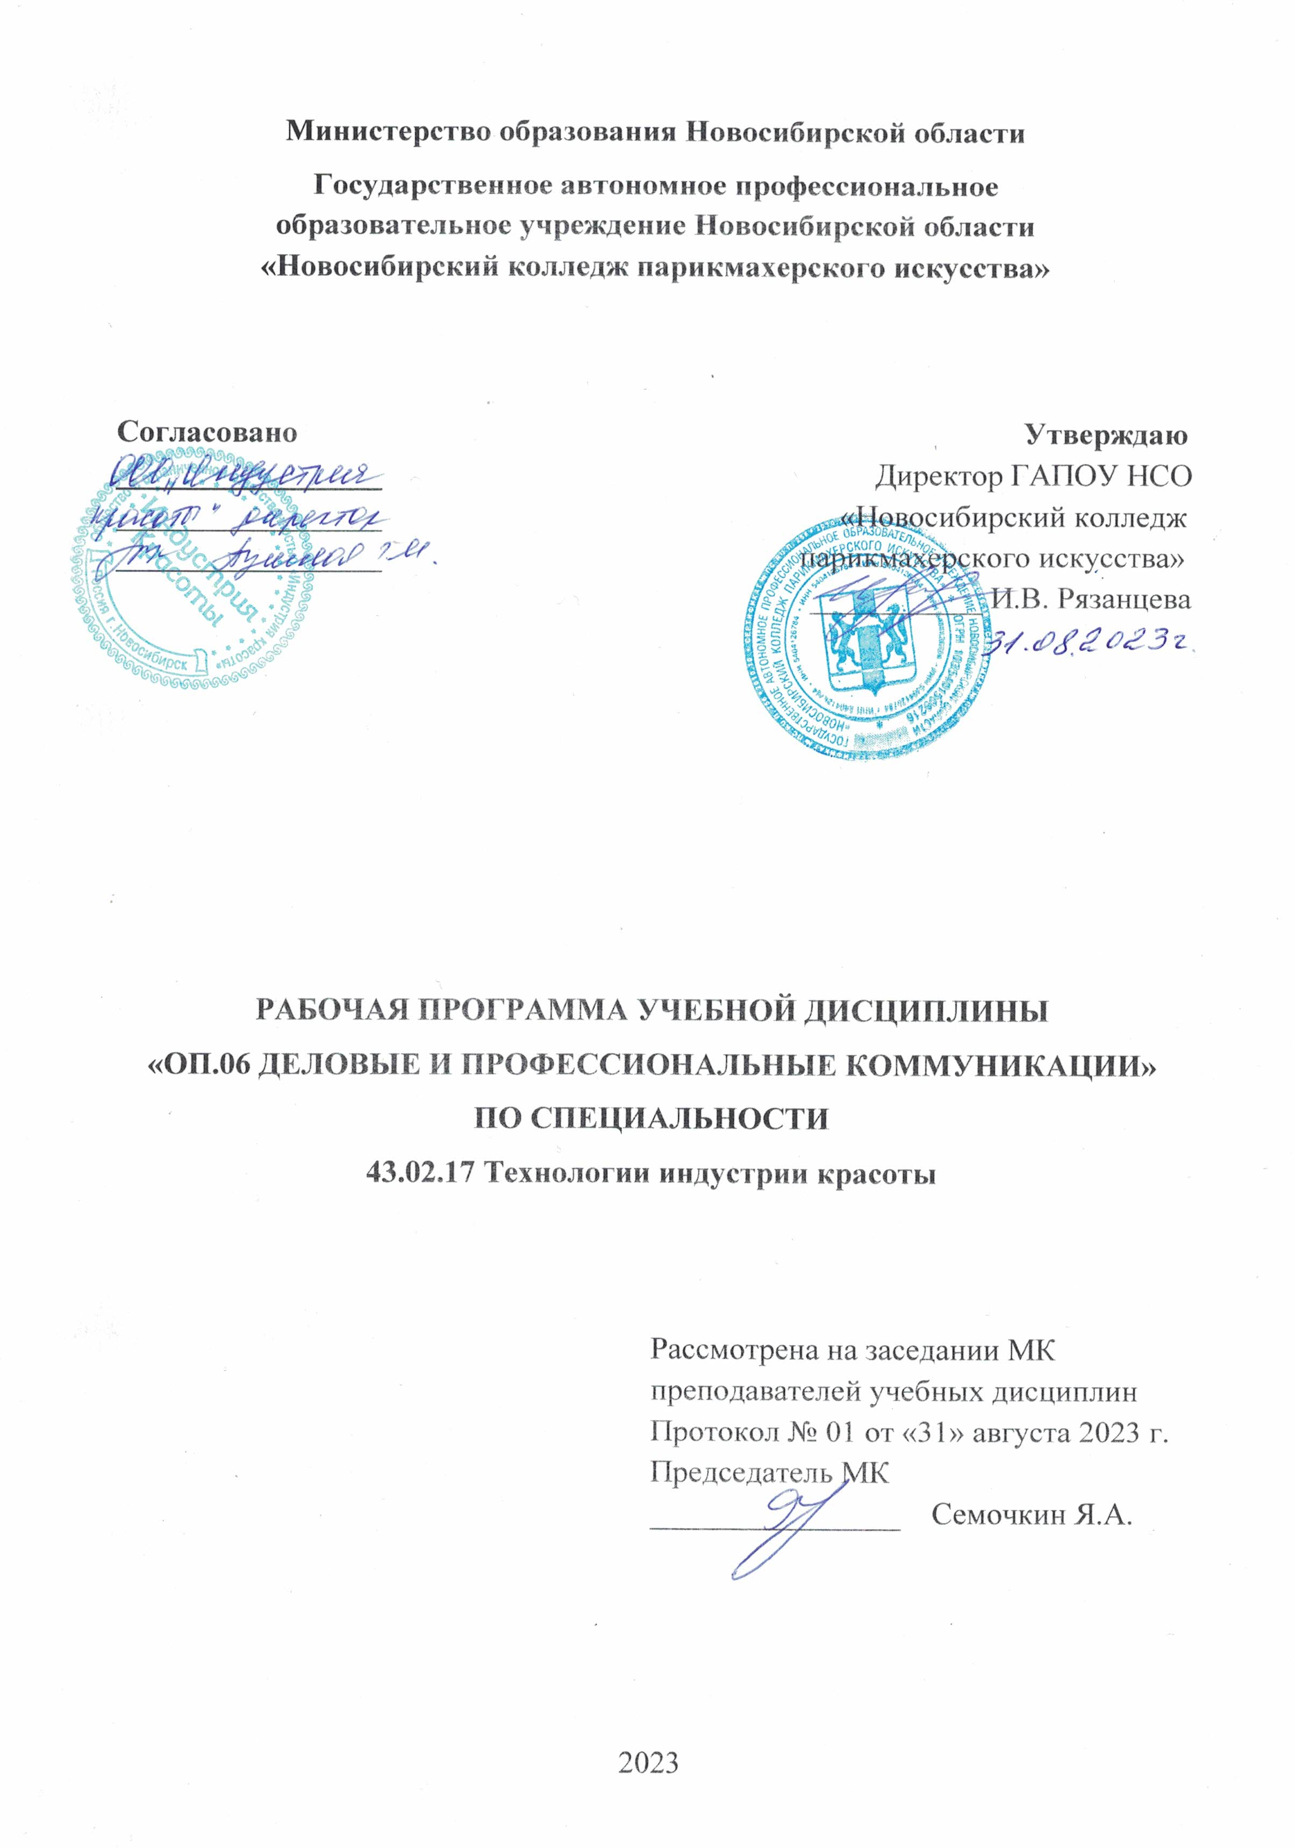
Рабочая программа учебной дисциплины разработана на основе Федерального государственного образовательного стандарта среднего профессионального образования (далее – ФГОС СПО) по специальности 43.02.17 Технологии индустрии красоты, укрупненная группа профессий 43.00.00 Сервис и туризм.
Срок получения СПО по ППССЗ в очной форме обучения - 2 года 10 месяцев.

Организация-разработчик:
ГАПОУ НСО «Новосибирский колледж парикмахерского искусства»

Разработчики:
Квачева М.А., зам директора по УПР
Черницкая Н.В., методист ВК
Ананьева И.Н., преподаватель психологии
Рассмотрена и рекомендована к утверждению на заседании методической комиссии преподавателей учебных дисциплин
31.08.2023 г. протокол № 1

© ГАПОУ НСО «Новосибирский колледж парикмахерского искусства», 2023

СОДЕРЖАНИЕ
 |  | Стр.
 | ОБЩАЯ ХАРАКТЕРИСТИКА РАБОЧЕЙ ПРОГРАММЫ УЧЕБНОЙ ДИСЦИПЛИНЫ | 4
 | СТРУКТУРА И СОДЕРЖАНИЕ УЧЕБНОЙ ДИСЦИПЛИНЫ | 5
 | УСЛОВИЯ РЕАЛИЗАЦИИ УЧЕБНОЙ ДИСЦИПЛИНЫ | 9
 | КОНТРОЛЬ И ОЦЕНКА РЕЗУЛЬТАТОВ ОСВОЕНИЯ УЧЕБНОЙ ДИСЦИПЛИНЫ | 9

- ОБЩАЯ ХАРАКТЕРИСТИКА РАБОЧЕЙ ПРОГРАММЫ УЧЕБНОЙ ДИСЦИПЛИНЫ
«ОП.06 Деловые и профессиональные коммуникации»

1.1. Место дисциплины в структуре основной образовательной программы:
Учебная дисциплина «ОП.06 Деловые и профессиональные коммуникации» является обязательной частью общепрофессионального цикла основной образовательной программы в соответствии с ФГОС СПО по специальности 43.02.17 Технологии индустрии красоты.
Особое значение дисциплина имеет при формировании и развитии ОК:
ОК 01. Выбирать способы решения задач профессиональной деятельности применительно к различным контекстам;
ОК 02. Использовать современные средства поиска, анализа и интерпретации информации, и информационные технологии для выполнения задач профессиональной деятельности;
ОК 03. Планировать и реализовывать собственное профессиональное и личностное развитие, предпринимательскую деятельность в профессиональной сфере, использовать знания по финансовой грамотности в различных жизненных ситуациях;
ОК 04. Эффективно взаимодействовать и работать в коллективе и команде.

1.2. Цель и планируемые результаты освоения дисциплины:
В рамках программы учебной дисциплины обучающимися осваиваются умения и знания
Код ПК, ОК | Умения | Знания
ОК 01– ОК 04 | Применять знания по деловой и профессиональной коммуникации для профессионального и личностного развития:  - соблюдать принципы деловой коммуникации  - взаимодействовать с клиентом на основе типологии и клиентоведения  - выстраивать партнерские отношения со стейкхолдерами  - находить решения в конфликтных ситуациях  - безопасно и эффективно реализовать стратегию продвижения в социальных сетях  - управлять и развивать профессиональное сообщество  - соблюдать правила профессиональной коммуникации на рабочем месте (в качестве специалиста по найму) | Виды деловой коммуникации  Типология клиентов  Партнерские отношения, правила проведения переговоров  Основы конфликтологии  Способы коммуникации в цифровой среде  Понятие о профессиональных сообществах  Профессиональная коммуникация на рабочем месте

- СТРУКТУРА И СОДЕРЖАНИЕ УЧЕБНОЙ ДИСЦИПЛИНЫ

2.1. Объем учебной дисциплины и виды учебной работы

Вид учебной работы | Объем в часах
Объем образовательной программы учебной дисциплины | 52
в т.ч. в форме практической подготовки | 16
в т. ч.:
теоретическое обучение | 30
практические занятия | 16
самостоятельная работа | 6
Промежуточная аттестация - экзамен | 8

2.2. Тематический план и содержание учебной дисциплины
Наименование  разделов и тем | Содержание учебного материала и формы организации деятельности обучающихся | Объем, акад. ч/ в том числе в форме практ. подгот., акад ч | Коды компе-тенций, форми-рованию которых способствует эле-мент программы
1 | 2 | 3 | 4
Раздел 1. Виды деловой коммуникации |  | 4
Тема 1. 1.  Понятие деловой коммуникации | Содержание учебного материала | 4/0 | ОК 01-04
 | Сущность и понятие коммуникации, деловой коммуникации;  Виды деловой коммуникации: контактное-дистантное, непосредственное-опосредованное, устное-письменное, межличностное-публичное  Система основных регуляторов делового общения  Деловой имидж, вербальная и невербальная коммуникация | 3
 | Самостоятельная работа обучающихся  Найти и проанализировать примеры соответствия вербальной и невербальной коммуникации героев художественных фильмов | 1
Раздел 2. Основы клиентоведения |  | 28
Тема 1.2.  Типология клиентов | Содержание учебного материала | 8/2 | ОК 01,  ОК 02
 | Классификация типов клиентов  Мотивы клиента и характеристика приверженности к салону красоты/специалисту индустрии красоты (лояльные, «слепые», переключающиеся)  Потребительские стереотипы, управление восприятием клиента  Разновидности влияния на клиента: объективные (музыка, интерьер, запахи, оформление), субъективные (вербальные и невербальные способы коммуникации; вежливость, забота, внимательность)  Точки контакта потребителя(клиента) и персонала (мастера), причины ухода клиента от специалиста  Структура клиентской базы | 5
 | В том числе практических и лабораторных занятий | 2/2
 | Разработать аргументы продажи клиенту косметической (парикмахерской, визажной) услуги | 2
 | Самостоятельная работа обучающихся  Составить рейтинг из 10 салонов красоты на основе анализа информации о салоне красоты (по сайту или отзывам клиента) по объективным и субъективным критериям | 1
Тема 2.2. Партнерство | Содержание учебного материала | 14/8 | ОК 01,  ОК 03,  ОК 04
 | Переговоры и партнерство. Основные понятия  Выбор партнера, этапы сотрудничества. Взаимовыгодное сотрудничество. Конфликт интересов.  Терминология: лидеры мнений, амбассадоры, инфлюенсеры  Принципы эффективной презентации | 5
 | В том числе практических и лабораторных занятий | 8/8
 | Составить лонг-лист потенциальных партнеров для специалиста индустрии красоты | 2
 | Разработать и провести презентацию косметического продукта (услуги) для потенциальных партнеров | 5
 | По шаблону составить письмо о сотрудничестве с косметической компанией | 1
 | Самостоятельная работа обучающихся  Составить список публичных личностей (блогеры, журналисты, политики, селебрити, специалисты, эксперты и др. – не менее 10), способных влиять на выбор целевой аудитории (клиенты салонов красоты, покупатели косметической продукции и др.). Обосновать выбор | 1
Тема 2.3.  Управление конфликтом | Содержание учебного материала | 6/2 | ОК 01,  ОК 03,  ОК 04
 | Основы конфликтологии: причины негатива, способы работы с негативом  Понятие репутации, влияние на репутацию негативных и позитивных отзывов | 4
 | В том числе практических и лабораторных занятий | 2/2
 | Кейс по конфликтной ситуации между специалистом индустрии красоты и клиентом | 2
Раздел 3. Цифровая коммуникация |  | 8
Тема 3.1.  Эффективная коммуникация в цифровой среде | Содержание учебного материала | 8/2 | ОК 01,  ОК 03,  ОК 04
 | Законное регулирование коммуникации в цифровой среде  Инструменты эффективной коммуникации в цифровой среде  Информационная безопасность в цифровой среде  Принципы речевой организации web-текста | 5
 | Формирование коммуникации через контент: генерация идей, пользовательский контент (UGS), сторителлинг, дискуссионный и вовлекающий контент, геймифицированный контент
 | В том числе практических и лабораторных занятий | 2/2
 | Описать идею вовлекающего контента страницы специалиста индустрии красоты в выбранной социальной сети | 2
 | Самостоятельная работа обучающихся.  Сформулировать ТОП-10 аккаунтов специалистов индустрии красоты с количеством подписчиков более 10 тыс. человек, проанализировать причины популярности | 1
Раздел 4. Методология построения сообщества |  | 8
Тема 4.1.  Коммуникация в сообществе | Содержание учебного материала | 8/2
 | Основы образования сообществ  Классификация сообществ и разные подходы к управлению  Стратегия развития сообщества – как способ привлечения клиентов  Комьюнити – планирование: привлечение первых участников, принципы сообщества, типы личностей и роли в команде, активация ядра сообщества, правила и модерирование, традиции сообщества, работа с неактивными участниками, закрытие сообщества | 6 | ОК 01-04
 | В том числе практических и лабораторных занятий | 2/2
 | Разработать план формирования сообщества для специалиста индустрии красоты | 2
Раздел 5. Профессиональная коммуникация |  | 4
Тема 5.1. Профессиональная коммуникация на рабочем месте специалиста (работающего по найму) | Содержание учебного материала | 4
 | Взаимодействие специалистов в сфере официальных отношений, статус участника профессиональной коммуникации  Понятие субординации, должностной роли  Формальное взаимодействие участников: выполнение распорядков, требований и регламентов  Правила делового общения по каналам связи: телефонная связь, электронная почта, мессенджеры  Нравственные нормы профессиональных коммуникаций: честность, порядочность, ответственность, справедливость | 2 | ОК 01, ОК 03,  ОК 04
 | Самостоятельная работа обучающихся  Оформление официальной страницы специалиста индустрии красоты в социальных сетях | 2
Промежуточная аттестация – экзамен
Всего: |  | 52

3. УСЛОВИЯ РЕАЛИЗАЦИИ ПРОГРАММЫ УЧЕБНОЙ ДИСЦИПЛИНЫ

3.1. Для реализации программы учебной дисциплины предусмотрены следующие специальные помещения:
Кабинет «Деловых и профессиональных коммуникаций»,
оснащенный оборудованием: посадочными местами по количеству обучающихся; рабочим местом преподавателя, доской учебной, дидактическими пособиями; программным обеспечением; видеофильмами; видеооборудованием (мультимедийный проектор с экраном); магнитной доской; компьютерами по количеству посадочных мест; профессиональными компьютерными программами.

3.2. Информационное обеспечение реализации программы
Для реализации программы библиотечный фонд колледжа имеет печатные и/или электронные образовательные и информационные ресурсы для использования в образовательном процессе.

3.2.1. Основные печатные издания
1. Жернакова М. Б., Румянцева И. А. Деловое общение: учебник и практикум для СПО / М. Б. Жернакова, И. А. Румянцева. - М.: Издательство «Юрайт», 2018. - 370 с.
2. Самыгин, С.И. Профессиональная этика и психология делового общения: учебник / С.И. Самыгин; под ред. А.М. Руденко. – Москва: КноРус, 2021. – 232 с. – ISBN 978-5-406-01698-5. – URL:https://book.ru/book/938764 (дата обращения: 16.01.2022). – Текст: электронный.
3. Основы деловых коммуникаций: учебное пособие / И.А. Юмашева. – Москва: КноРус, 2022. – 162 с. – ISBN 978-5-406-08452-6. – URL:https://book.ru/book/942402 (дата обращения: 16.01.2022). – Текст: электронный.
4. Психология делового общения и межличностные коммуникации: учебник / Н.Ю. Ульянова. – Москва: КноРус, 2021. – 152 с. – ISBN 978-5-406-08085-6. – URL:https://book.ru/book/939058 (дата обращения: 16.01.2022). – Текст: электронный.
5. Деловые коммуникации. Практикум: учебное пособие / Л.И. Чернышова. – Москва: КноРус, 2021. – 216 с. – ISBN 978-5-406-02110-1. – URL:https://book.ru/book/940045 (дата обращения: 16.01.2022). – Текст : электронный.

3.2.2. Дополнительные источники
1. Психологические тесты [Электронный ресурс]. URL: https://www.b17.ru/tests/
2. Курс «Деловые коммуникации» [Электронный ресурс]. URL: https://online.edu.ru/public/course?faces-redirect=true&cid=11136890
3. Лавриненко В. Н. Психология общения: учебник и практикум для СПО / В.Н. Лавриненко: учебник и практикум для СПО / В. Н. Лавриненко, Л. И. Чернышова. — М.: Издательство Юрайт, 2018. – 350 с.
4 Панфилова А.П. Психология общения: учебник для студ. учреждений сред. проф. образования / А.П. Панфилова. – М.: Издательский центр «Академия», 2020 – 208 с.

- КОНТРОЛЬ И ОЦЕНКА РЕЗУЛЬТАТОВ ОСВОЕНИЯ УЧЕБНОЙ ДИСЦИПЛИНЫ

Результаты обучения | Критерии оценки | Методы оценки
Перечень знаний, осваиваемых в рамках дисциплины:  Виды деловой коммуникации  Типология клиентов  Партнерские отношения, правила проведения переговоров  Основы конфликтологии  Способы коммуникации в цифровой среде  Понятие о профессиональных сообществах  Профессиональная коммуникация на рабочем месте | Применять знания  - о типологии клиентов  - о проведении переговоров  Демонстрировать знания  - об основах конфликтологии  - о способах коммуникации в цифровой среде  - о способах коммуникации на рабочем месте, в коллективе | Тестирование по темам курса  Экспертная оценка  Экспертная оценка результатов деятельности обучающихся в процессе выполнения практических работ
Перечень умений, осваиваемых в рамках дисциплины:  Применять знания по деловой и профессиональной коммуникации для профессионального и личностного развития:  - соблюдать принципы деловой коммуникации  - взаимодействовать с клиентом на основе типологии и клиентоведения  - выстраивать партнерские отношения со стейкхолдерами  - находить решения в конфликтных ситуациях  - безопасно и эффективно реализовать стратегию продвижения в социальных сетях  - управлять и развивать профессиональное сообщество  - соблюдать правила профессиональной коммуникации на рабочем месте (в качестве специалиста по найму) | Применять умения:  - при коммуникации в деловой среде  - при взаимодействии с клиентом на основе типологии и клиентоведения  - при выстраивании партнерских отношений со стейкхолдерами  - при решении в конфликтных ситуациях  - при реализации стратегии продвижения в социальных сетях  - при управлении и развитии профессионального сообщества  - при профессиональной коммуникации на рабочем месте (в качестве специалиста по найму) | Тестирование по темам курса  Экспертная оценка  Экспертная оценка результатов деятельности обучающихся в процессе выполнения практических работ

